**高中音乐 第11课时 古曲《梅花三弄》赏析 学习指南**

**学习目标**

1.学习乐器“箫”的相关知识，能分辨其八音所属。了解古曲《梅花三弄》的创作背景、乐曲结构等知识。

2.赏析《梅花三弄》音乐片段，正确演唱乐曲中的主题旋律，感受乐曲的意境和风格特点；了解中国古曲的传承与创新。

**学法指导**

1.观看微课，完成学习任务单。

2.按照微课中的提示，认真聆听乐曲第一部分，对比相同旋律先后三次出现时在音区和速度上的不同。

**学习任务单**

**任务一：**

1.在完整聆听前，先深入了解古曲《梅花三弄》的相关文字介绍，为赏析音乐做准备。

2.结合微课中有关音乐主题的内容，背唱古曲《梅花三弄》的音乐主题。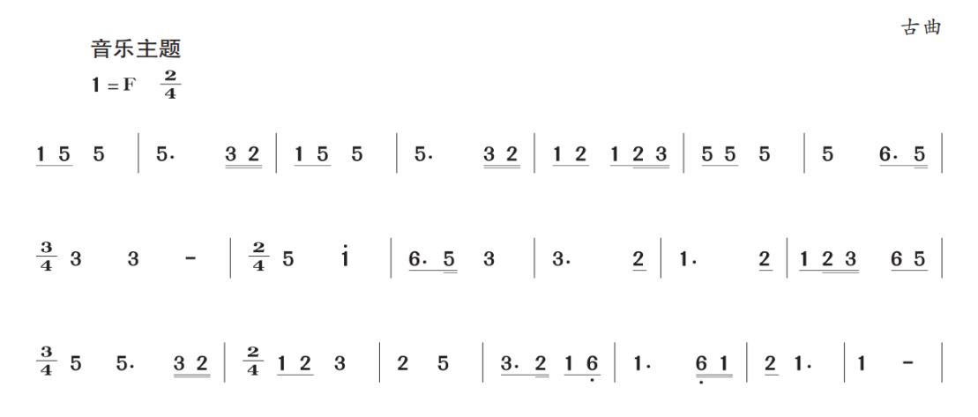（乐谱后略）

3.结合拓展资源中阅读材料的学习，深入体会并理解作品表达的意境。

**任务二：**

1.结合课后拓展资源以及微课中有关乐曲创作背景、作品结构等知识，完整聆听古曲《梅花三弄》，进一步感受古曲的音乐风格特点。

2.对比聆听不同乐器演奏版本，赏析各版本在艺术表现和风格特点中的异同。